MAVRICA

V nekaterih religijah in kulturah mavrica pomeni lok, ki povezuje Zemljo z onostranstvom, sicer pa je mavrica eden najbolj znanih atmosferskih optičnih pojavov. Svetloba, ki od Sonca k nam potuje več minut, z nekaterih oddaljenih zvezd pa tudi mnogo let ali celo tisočletij, doživi namreč prav v našem ozračju nekatere najbolj dramatične spremembe.
Mavrico opazimo, ko skozi raztrgano deževno oblačje posije Sonce. Povzroči jo lom svetlobe, ko potuje skozi dežne kaplje v ozračju.
Če se postavimo s hrbtom proti Soncu, se v dežju nasproti nam pojavi mavrični lok, ki ga vidimo pod kotom 42° glede na namišljeno premico med Soncem in nami. Kadar vidimo mavrico, ponavadi zremo v notranjo mavrico ali mavrico prvega reda. Spodnji rob je vijolične, zgornji pa rdeče barve.
Včasih vidimo tudi zunanjo mavrico ali mavrico drugega reda. Ta se nahaja višje na nebu in pri njej so barve ravno obrnjene, nahaja pa se približno pod kotom 51° glede na premico.
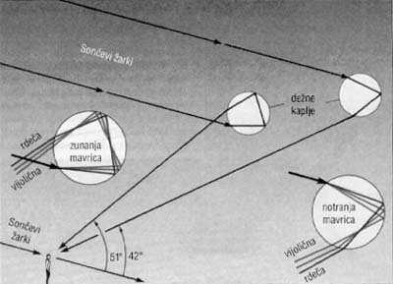Teoretično obstajajo tudi mavrice višjih redov, vendar jih v naravi ne moremo opaziti, ker bi jih morali opazovati v smeri proti soncu in zaradi večkratnih odbojev se veliko svetlobe porazgubi, so jih pa dokazali v laboratoriju.

Če opazujemo mavrico zelo natančno, lahko tudi opazimo, da je med obema mavricama temnejše območje, na zunanji strani obeh mavric pa je nebo svetlejše.

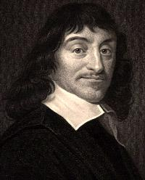
Prvi je mavrico znanstveno opisal
in razložil Rene Descartes, ki je pri tem odkril in prvič uporabil lomni zakon. Delal je poskuse na okrogli stekleni buči in svojo teorijo računsko podprl.

Za vse opisane lastnosti mavrice danes obstaja fizikalna razlaga.
Ko sončni žarki padajo na (zaradi poenostavitve) okroglo dežno kapljico, se nekaj svetlobe takoj odbije (žarki prvega reda) in jo vidimo kot nekoliko svetlejši pas na nebu.Ostali žarki pa vstopajo v kapljico na različnih mestih. Žarek, ki vpade v kapljo v sredino (po optični osi), se po odboju vrne po isti poti. Žarki, ki vstopijo v kapljo nad osjo, izstopijo iz kaplje pod določenim kotom pod osjo. Izstopni koti žarkov glede na optično os so tem večji, čim višje žarki vstopijo v kapljo.
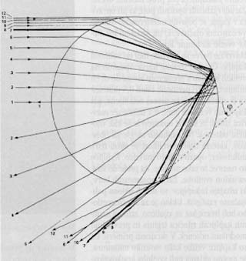Toda ta težnja se nadaljuje le do žarka (recimo mu Descartesov žarek), za katerega je izstopni kot največji (42°). Žarki, ki vstopijo v kapljo nad Descartesovim žarkom, izstopijo iz kaplje pod manjšimi koti kot le-ta. Zatorej žarki, ki vstopijo v kapljo na obeh straneh blizu Descartesovega žarka, izstopijo iz kaplje približno pod istim kotom kot ta žarek. Descartes je tako pokazal, da se pojavi največja koncentracija žarkov, ki izhajajo iz kaplje, ravno pri izstopnih kotih okoli 42°. Ti žarki so odgovorni za nastanek mavrice

Pot žarkov skozi kapljico: Descartesov žarek je ojačen.

Ko žarki vstopajo v kapljico se zaradi spremembe gostote snovi lomijo po lomnem zakonu:

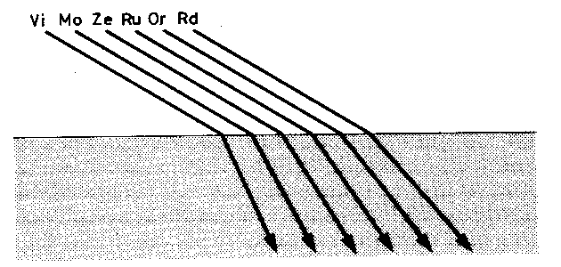kjer je je n lomni količnik, ki znaša pri vodi približno 1,34, vendar je odvisen tudi od valovne dolžine svetlobe. Pojavu, da sta hitrost valovanja in torej tudi lomni količnik odvisna od valovne dolžine, pravimo disperzija.Tako je pri manjših valovnih dolžinah (vijolična svetloba) lomni količnik večji, pri večjih (rdeča svetloba) pa manjši. Prav zaradi tega pojava se svetloba razkloni in mi vidimo mavrične barve.

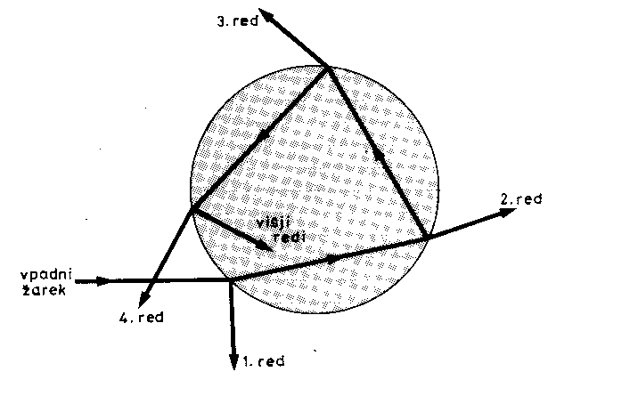

Na drugi strani kapljice nekaj svetlobe (po ponovnem lomu) izstopi (žarki drugega reda), nekaj pa se je znotraj kapljice odbije. Nekaj te svetlobe na drugi strani kapljice izstopi (žarki tretjega reda),
nekaj pa se je spet odbije (žarki četrtega reda) itd.
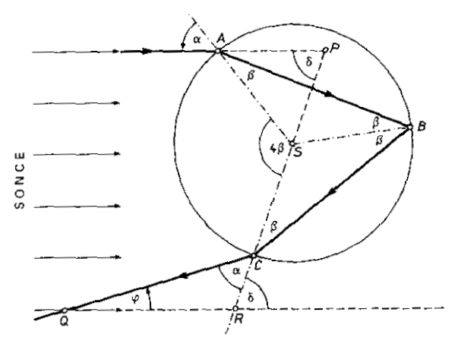

Grafična ponazoritev poti žarka tretjega reda je na zgornji sliki.
Če izpeljemo enačbo kota, pod katerim izstopi žarek tretjega reda, dobimo:
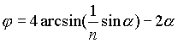

Graf odvisnosti vpadnega kota od izstopnega kota, pa je naslednja slika:
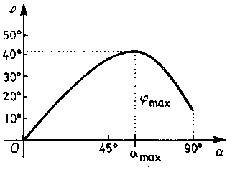
Vidimo, da obstaja največji izstopni kot okoli 42´5 °. Pod tem kotom izstopa rdeča svetloba.
Ker je količina svetlobe, ki prispe do kapljice, enakomerno razporejena preko “višine” (y) vpada,
nas zanima graf izstopnih kotov glede na vpadno višino (tu je višina vpada torej prikazana na osi x):
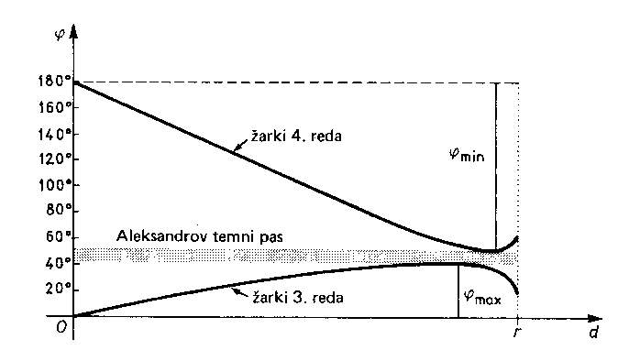
Glede na lomne količnike različnih barv svetlobe se tako eden za drugim zvrstijo diski različnih barv.
Najmočnejše je barva zastopana ravno na vrhu (ki se za rdečo svetlobo nahaja na 42´5°, za vsako
ostalo barvo pa nekoliko nižje; najnižja je vijolična na 40 °), kar iz grafa razberemo tako, da se
krivulja dolgo zadržuje v tistem območju (svetloba pa je enakomerno razporejena preko osi x tega
grafa). Vendar pa vidimo, da je nekaj rdeče svetlobe tudi nižje (vedno manj). Enako velja za ostale barve.
Diski so torej najbolj izraziti na zunanji strani, od vseh diskov pa je najbolj jasen rdeč. Pri vseh ostalih se namreč zliva več barv; barva, ki jo pripisujemo disku, je le prevladujoča.
Zgornja črta v grafu pa prikazuje žarke četrtega reda, ki sestavljajo mavrico drugega reda. Vidimo, da je tu največ svetlobe določene barve ravno v
najnižjem kotu (za rdečo je to 51°, za vsako naslednjo višje). Tako je torej ta druga mavrica obrnjena.
Med tema dvema mavricama je temnejši pas, imenovan Aleksandrov temni pas, ki ga opazimo kot
temnejši pas neba med mavricama. Če se svetloba ne bi razpršila po ozračju in če ne bi bilo drugih virov svetlobe, bi bil popolnoma črn.

Iz teh podatkov lahko razberemo še nekaj: če je sonce previsoko na nebu, mavrice ne opazimo, saj
se svetloba odbije za obzorje in je ne vidimo.

Viri:
- www.kvarkadabra.net
- www.allthesky.com
- Leksikon Fizika; Cankarjeva založba;Ljubljana 1981

